Зонные пластинки для анализа спектра широкополосного терагерцового источника
Хасиятуллов Н.А.
Студент
Московский физико-технический институт (национальный исследовательский университет), Физтех-школа физики и исследований им. Ландау, Москва, Россия
khasiiatullov.na@phystech.edu
Терагерцовое (ТГц) излучение фемтосекундного филамента [1] является когерентным и обладает среди других источников наиболее широким спектром (0.01–10 ТГц и более), благодаря чему оно может быть использовано для спектроскопии органических веществ [2]. Для измерений ТГц спектра используются когерентные методы детектирования [3, 4], а также некогерентные — измерение автокорреляционной функции с помощью интерферометра Майкельсона [5]. В настоящей работе в целях восстановления ТГц спектра мы исследуем возможность использования зонных пластинок Френеля в качестве дисперсионного элемента для ТГц излучения филамента, помещенного во внешнее электростатическое поле.
В эксперименте мы фокусировали Ti:Sa импульсы с энергией 1 мДж и длительностью 90 фс в зазор между плоскими электродами, электростатическое поле между которыми составляло 15 кВ/см. Филамент, располагавшийся между электродами, является источником ТГц излучения, угловая диаграмма направленности которого зависит от частоты и может быть аппроксимирована как E(θ, ω) ≈ S(ω) exp(–[θω^{1/2}/p]⁸),
где p = 10°× (1 ТГц)^{1/2} [6]. Регистрирующий ТГц излучение болометр расположен на оси распространения импульса на расстоянии L от филамента. Зонная пластинка устанавливается перпендикулярно оси и перемещается вдоль нее. В зависимости от положения пластинки z на входное окно болометра фокусируется излучение различных частот и, таким образом, зависимость регистрируемого сигнала R от положения пластинки несет информацию о спектре ТГц излучения S(ω).

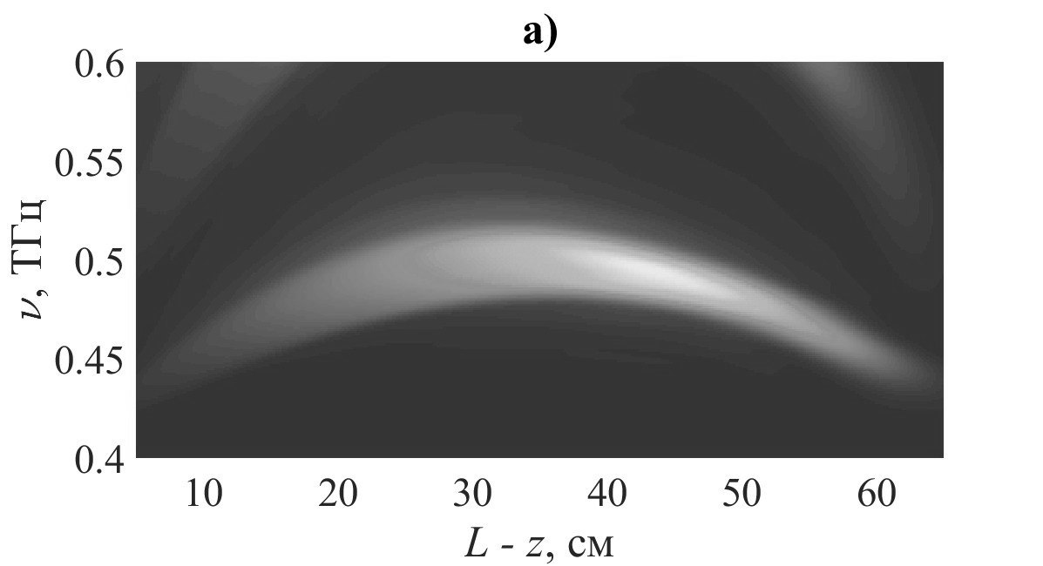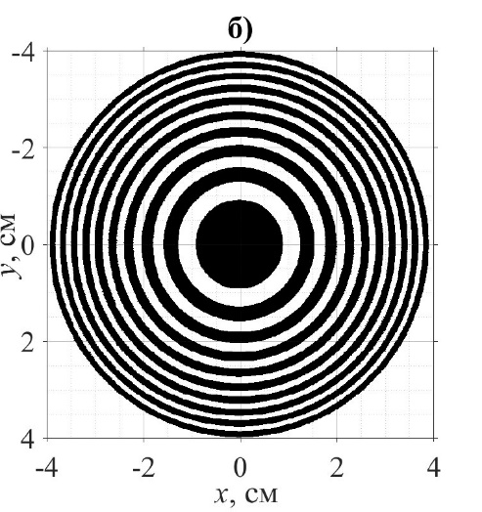
Рис. 1. (а) Зависимость интенсивности от частоты излучения в ТГц от расстояния между зонной пластинкой и детектором. (б) Чертеж зонной пластинки.

Для определения оптимальных параметров зонной пластинки было проведено моделирование распространения ТГц излучения с помощью уравнения однонаправленного уравнения распространения [7]. Карты, подобные рис. 1(a), были получены как энергия ТГц излучения в апертуре 0.5 см на расстоянии 70 см от источника в зависимости от частоты излучения и расстояния от зонной пластинки до болометра. На основании массива расчетов были выбраны следующие характеристики зонных пластинок: закрыты первые 10 нечетных зон для модели сферической волны [см. пример на рис. 1(б)]. Пластинки были напечатаны путем нанесения фольги на бумагу.
Эксперимент был проведен с зонной пластинкой, рассчитанной для излучения с частотой 0.7 ТГц и расстояний от источника до пластинки и от пластинки до детектора равных 35 см. Чтобы иметь возможность соотносить результат эксперимента с расчетами, входное окно болометра было закрыто полосовым фильтром с центральной частотой пропускания 0.5 ТГц и шириной полосы пропускания 75 ГГц. Измеренная зависимость сигнала болометра от положения пластинки R(z) (см. рис. 2), разумно согласуется с результатами моделирования [мы проинтегрировали представленную на рис. 1(а) зависимость с учетом пропускания полосового ТГц фильтра].

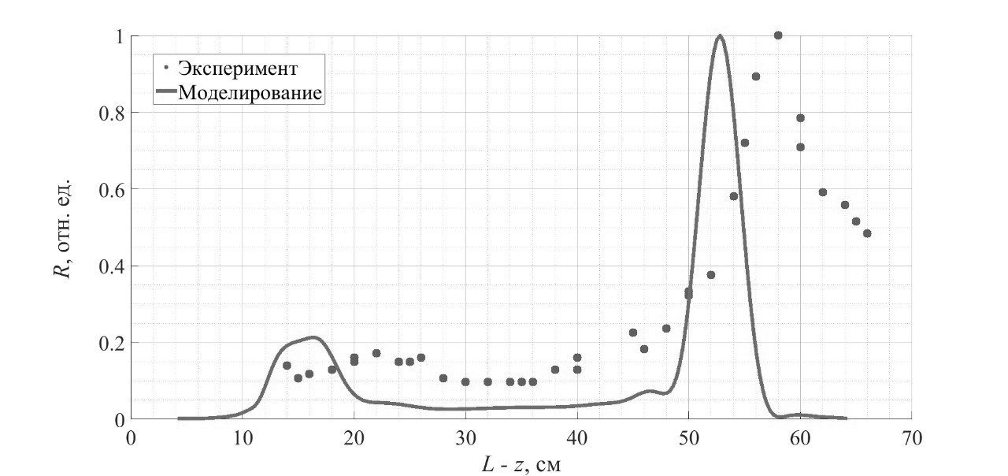
Рис. 2. Нормированная зависимость мощности ТГц сигнала от расстояния между зонной пластинкой и детектором.
Положения пиков в зависимостях, показанных на рис. 2, определяются пропусканием полосового ТГц фильтра. Тем самым, метод экспериментальной оценки ТГц спектра с использованием зонных пластин Френеля, характеризующийся использованием недорогих компонентов и простотой установки, представляется перспективным для исследований ТГц спектров.
Литература:
[1] Zhang X. C., Shkurinov A., Zhang Y. Extreme terahertz science // Nat. Photon. 2017. Vol. 11. №. 1. P. 16–18.
[2] Prost E. et al. Air-photonics based terahertz source and detection system // Eur. Phys. J. Spec. Top. 2023. Vol. 232. №. 13. P. 2157–2166.
[3] Dai J., Xie X., Zhang X.C. Detection of broadband terahertz waves with a laser-induced plasma in gases. // Phys. Rev. Lett. 2006. Vol. 97. P. 103903.
[4] Lu Z., Campbell P., Zhang X.C. Free-space electro-optic sampling with a high-repetition-rate regenerative amplified laser. // Appl. Phys. Lett. 1997. Vol. 71. P. 593–595.
[5] Andreeva V. A. et al. Ultrabroad terahertz spectrum generation from an air-based filament plasma // Phys. Rev. Lett. 2016. Vol. 116. №. 6. P. 063902.
[6] Nikolaeva I. A. et al. Flat-top THz directional diagram of a DC-biased filament // Optics Letters. 2021. Vol. 46. №. 21. P. 5497-5500.
[7] M. Kolesik and J. V. Moloney, “Nonlinear optical pulse propagation simulation: From Maxwell’s to unidirectional equations,” Phys. Rev. E 70, 036604 (2004)

